МУНИЦИПАЛЬНОЕ КАЗЁННОЕ ОБЩЕОБРАЗОВАТЕЛЬНОЕ УЧРЕЖДЕНИЕ «СРЕДНЯЯ ОБЩЕОБРАЗОВАТЕЛЬНАЯ ШКОЛА СЕЛЬСКОГО ПОСЕЛЕНИЯ ИНАРКОЙ».
МКОУ «СОШ с.п. Инаркой».

Муниципальное казённое общеобразовательное учреждение «Средняя общеобразовательная школа сельского поселения Инаркой» было создано 01.01.2005 года (Постановление главы местной администрации Терского района от 30.12. 2004г. №126 – п) и располагается по адресу: Кабардино-Балкарская Республика, Терский муниципальный район, сельское поселение Инаркой, ул. Дышекова, 8.
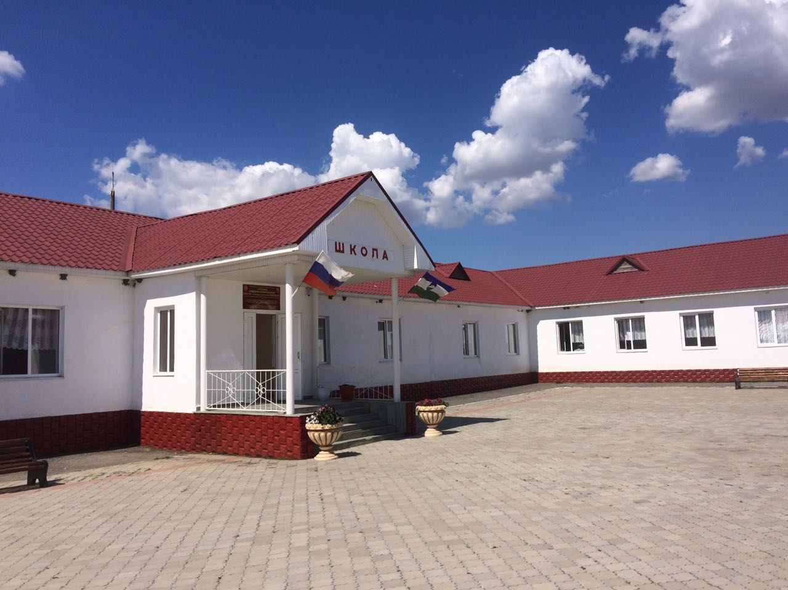
В своём составе школа имеет дошкольное отделение.

Со дня открытия и до июля 2010 года директором школы был Штуев Алексей Мадинович, учитель физики. Алексей Мадинович имеет высшую квалификационную категорию, за заслуги в области образования награждён грамотами Управления образования и Министерства образования, науки и по делам молодёжи КБР, Министерства просвещения РСФСР, ему присвоено звание «Почётный работник общего образования РФ».
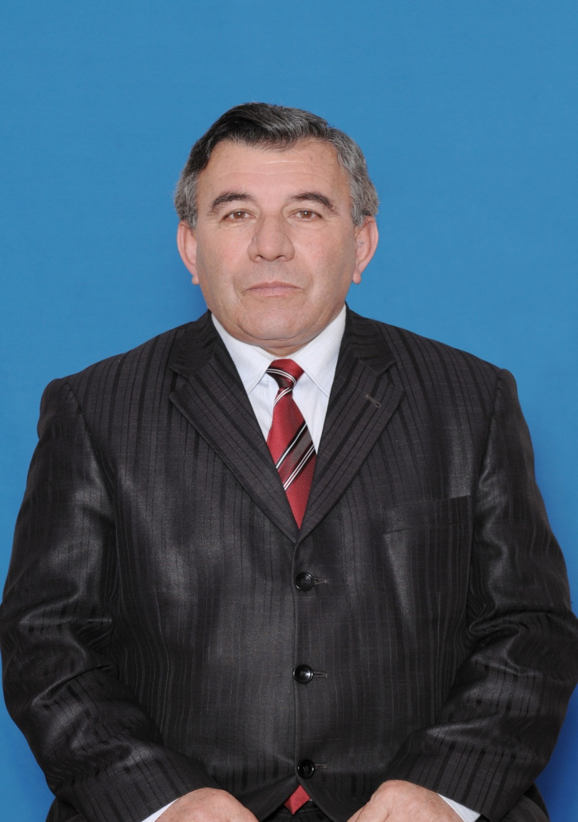
После выхода на пенсию в 2010 г. остался учителем физики и технологии. На всех участках работы Алексей Мадинович проявлял инициативность, творческое отношение к делу, ответственность. На протяжении многих лет его ученики становились призерами районных предметных олимпиад, победителями различных технических конкурсов. Основой его педагогической системы обучения и воспитания является идея создания такого процесса, который позволяет учащимся максимально раскрыть свои способности, и в дальнейшем реализовать их, поверить в себя и быть успешными в социуме.

С июля 2010 года по настоящее время директором школы является Тумова Валентина Хусейновна, учитель русского языка и литературы.
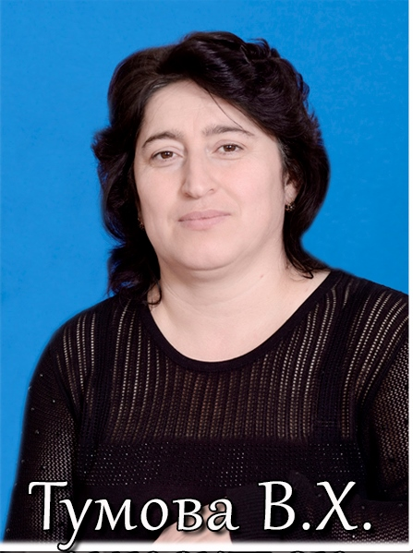

Валентина Хусейновна имеет высшую квалификационную категорию, награждена многочисленными грамотами Управления образования и Министерства образования, науки и по делам молодёжи, за заслуги в области образования ей присвоено звание «Почётный работник общего образования РФ». Она является победителем конкурса лучших учителей РФ в рамках ПНПО – 2008. Валентина Хусейновна депутат Совета местного самоуправления Терского муниципального района.
Школа стабильно развивается, считается одной из лучших сельских школ в районе.
Под руководством Тумовой В. Х. школа добилась следующих результатов:
- Эстетическое оформление общеобразовательного учреждения – Почётная грамота Кабардино – Балкарского республиканского комитета профсоюза работников народного образования и науки, 2010г.;
- II место в республиканском смотре – конкурсе на лучшее образовательное учреждение по подготовке к новому 2011 – 2012 учебному году – Диплом II степени Министерства образования и науки КБР, 2011г.;
- Результативное участие учащихся школы в образовательном проекте «Хочу всё знать» - Благодарственное письмо, 2011 г.;
- Результативное участие школьников в 1^{ой} открытой олимпиаде школьников 9 – 11 классов – Благодарность Министерства образования и науки КБР, 2011г.;
- Победитель районного конкурса «Лучшая школа – 2012» среди сельских муниципальных общеобразовательных учреждений – Диплом Управления образования Терского муниципального района, 2012г.;
- Победа в муниципальном этапе открытого публичного Всероссийского конкурса на лучшее общеобразовательное учреждение, развивающее физическую культуру и спорт «Олимпиада начинается в школе» - Грамота Управления образования Терского муниципального района, 2012 г.;
- III место в республиканском этапе Всероссийского конкурса на лучшее общеобразовательное учреждение, развивающее физическую культуру и спорт «Олимпиада начинается в школе» - Диплом Министерства образования и науки КБР, 2012г.;
- Результативное участие во Всероссийском интернет – конкурсе педагогического творчества – Благодарственное письмо Ассоциации творческих педагогов России, 2013г.;
- Высокие успехи в организации и совершенствовании учебно – воспитательного процесса, интеллектуальное развитие и духовно – нравственное воспитание учащихся – Почётная грамота Главы местной администрации Терского муниципального района, 2013г.;
- Большой вклад в патриотическое, духовно – нравственное воспитание подрастающего поколения – Почётная грамота Кабардино – Балкарской республиканской общественной организации «Союз ветеранов Афганистана, локальных войн и военных конфликтов», 2015г.;
- Систематизация работы по увековечению памяти павшим войнам, по патриотическому воспитанию молодёжи – Благодарственное письмо Кабардино – Балкарского республиканского отделения общероссийской организации семей погибших защитников отечества, 2015г.;
- Результативное участие в организации и проведении мероприятий, посвящённых 115 – летию со дня рождения А.А. Шогенцукова, 2016г.;
- I место в районном смотре – конкурсе на лучшее образовательное учреждение по подготовке к новому учебному году – Диплом Управления образования Терского муниципального района, 2016г.;
- призёр республиканского этапа Всероссийского конкурса «Лучшая школьная столовая» в номинации «Лучшая столовая сельской школы».
Тумова В.Х. за период работы в должности директора показала себя ответственным, толерантным человеком, увлекающим своими идеями педагогов. Умело определяя стратегию, цели и задачи развития учреждения, она организовывает образовательный процесс на высоком уровне. Под её руководством эффективно реализовываются образовательные программы. Одними из наиболее успешных практик в деятельности Валентины Хусейновны являются освоение ФГОС, работа с одарёнными детьми, физкультурно – оздоровительная деятельность, развитие спорта, что подтверждается призовыми местами, занимаемыми обучающимися на муниципальном и региональном уровнях. Результативность участия педагогов в конкурсах профессионального мастерства подтверждает высокий уровень организованной методической работы в школе.
Валентина Хусейновна была координатором по введению ФГОС ООО в «пилотном» режиме, в настоящее время – руководитель рабочей группы по введению ФГОС СОО в «пилотном» режиме. Представленный общественности творческий отчёт о реализации ФГОС ООО в «пилотном» режиме в 2017 году показал высокий уровень сформированности компетенций обучающихся. Школа является муниципальной инновационной площадкой по реализации проекта «Интеграция начального и основного общего образования в условиях реализации ФГОС».
За плодотворную педагогическую деятельность награждена Почётными грамотами Минпросвещения КБР, КБГУ, УО Терского муниципального района. За заслуги в области образования присвоено звание «Почётный работник общего образования РФ».
В 2019 году наша команда по футболу победила в финале Всероссийской акции «Уличный красава», который состоялся в г. Сочи на стадионе «ФИШТ».
В марте 2020 г. подвели итоги смотра - конкурса образовательных организаций «Школа года - 2020». В мероприятии приняли участие 22908 ОО. По итогам конкурса МКОУ «СОШ с.п. Инаркой» вошла в число Лауреатов-победителей.
Также в марте 2020 года подвели итоги Всероссийского конкурса «Лучшие Руководители РФ». На конкурс в общей сложности подали заявку более 42 тысяч человек из всех регионов России. По итогам конкурса определены 275 победителей. В их числе победителем объявлена руководитель школы.

Заместители директора
Заместитель директора по учебно – воспитательной работе Тумов Казбек Витальевич, заместитель директора по воспитательной работе Шарибов Рустам Анатольевич.
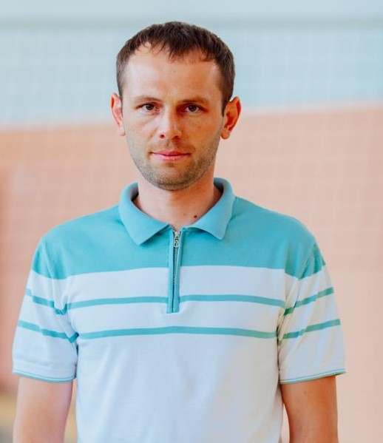

Они - способные администраторы и организаторы, умелые педагоги. Компетентны в вопросах управления, педагогики, психологии. Казбек Витальевич и Рустам Анатольевич систематически работают над повышением своего теоретического и методического уровня, внедряют в практику опыт передовых педагогов.
Открытость, доступность, прозрачность организованной учебно – воспитательной деятельности в школе подтверждают наличие систематизированной качественной работы с родительской общественностью.

Коллектив школы составляют опытные учителя.
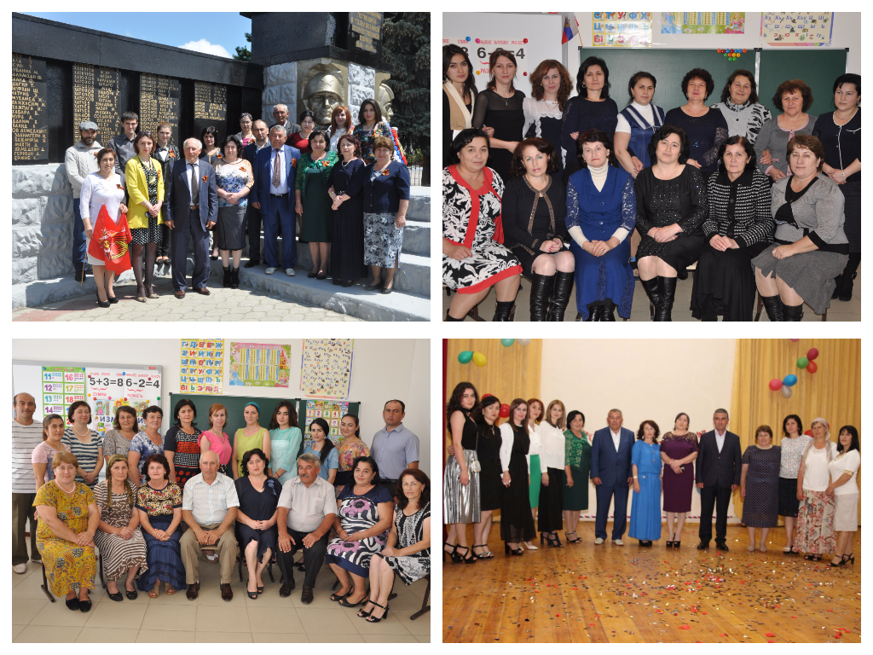
Истинное учительствование не позволяет им стоять на месте. Значимость и сложность своего труда, беспрестанное творчество – постулаты наших учителей. Коллектив всегда помнит профессиональную закономерность учительского труда: чтобы зажечь, надо гореть.

В школе работают высокопрофессиональные педагоги, которые имеют передовой педагогический опыт.
Гермашиков Хаджимурат Дулахович, учитель физической культуры. Учитель, у которого, как сказал Л.Н. Толстой, большие знания и большое сердце.
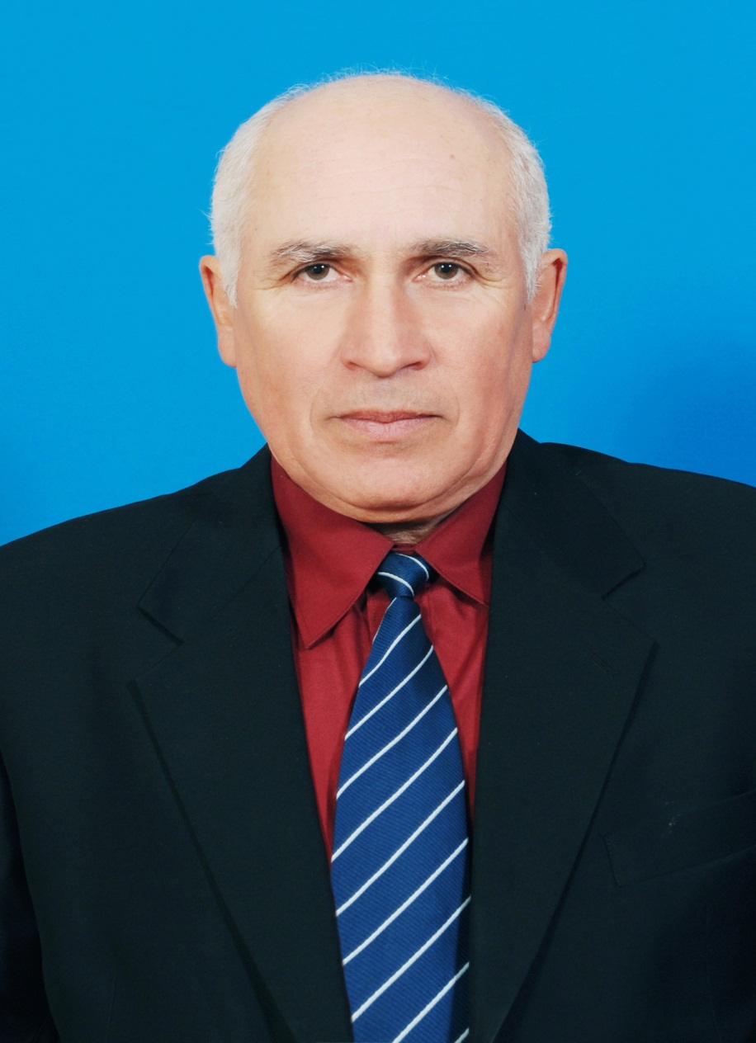
Он один из тех учителей, которые оставляют глубокий след в душе ученика, оказывают сильное воздействие на формирующуюся личность ребёнка. Хаджимурат Дулахович подаёт пример высокого гуманизма, честности, благородства и порядочности, проявляет внимание и веру в силу детей. Единство общего педагогического замысла и многообразие его творческого претворения на каждом уроке – вот суть этого учителя.
Хаджимурат Дулахович имеет высшую квалификационную категорию, награждён многочисленными грамотами Управления образования и Министерства образования, науки и по делам молодёжи КБР, Правительства КБР, Министерства просвещения РФ, ему присвоено звание «Почётный работник общего образования РФ».

Харадурова Эмма Хасановна, учитель кабардинского языка и литературы. Она ведёт большую методическую работу как в школе, в районе, так и в республике. Активно участвует в творческих семинарах, круглых столах, конференциях в рамках района и республики. Опыт работы учителя распространялся как на муниципальном, так и на региональном уровне.

Эмма Хасановна самостоятельно разрабатывает и реализует программы обучения по кабардинской литературе. Является автором книг «Методика преподавания произведений кабардинских драматургов в 8-11 классах» и «Тесты для изучения произведений кабардинских авторов в 8-11 классах», «Поурочные разработки в помощь учителю к учебнику кабардинского языка для 8 класса», «Методическое пособие для учителей» (9-11 классы).
За высокое педагогическое мастерство, высокий профессионализм учитель Харадурова Эмма Хасановна неоднократно награждалась грамотами и дипломами: Почётная грамота УНО Терского района, «Почётный работник общего образования РФ», Почётная грамота победителя конкурса лучших учителей Российской Федерации, Диплом Министерство образования и науки КБР, Почётная грамота Главы местной администрации Терского муниципального района, Почётная грамота Министерства образования и науки Кабардино – Балкарской Республики, Грамота Международной Черкесской Ассоциации.

Куашева Лариса Зулимбиевна, учитель химии и биологии. Имеет высшую квалификационную категорию.
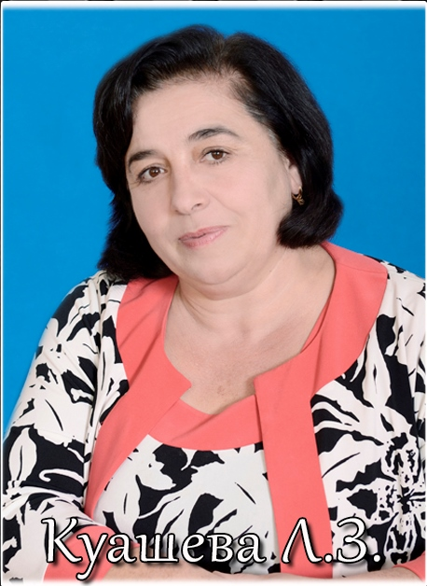

За многолетний добросовестный труд в системе образования Кабардино – Балкарской Республики, большой вклад в дело воспитания и обучения подрастающего поколения награждена грамотами и дипломами: Грамота УО Терского района, Почетная грамота МОН КБР, Благодарность Президента КБР, Благодарность за участие во всероссийском конкурсе «За нравственный подвиг Учителя» и активную жизненную позицию в деле духовно – нравственного и патриотического воспитания учащихся, Почетная грамота общественной организации КПРФ за успехи в обучении и воспитании обучающихся. Она Лауреат муниципального конкурса «Учитель года». Ученики Куашевой Л.З. являются призёрами и победителями олимпиад, конкурсов и конференций.

ВЕТЕРАНЫ ПЕДАГОГИЧЕСКОГО ТРУДА.
Рассказывая историю школы, нельзя не упомянуть ветеранов педагогического труда, ушедших на заслуженный отдых, благодаря которым школа стала ориентиром жизни для многих сотен детей.
Шитуева Лариса Зубаниловна, учитель математики, проработала в системе образования района 42 года.

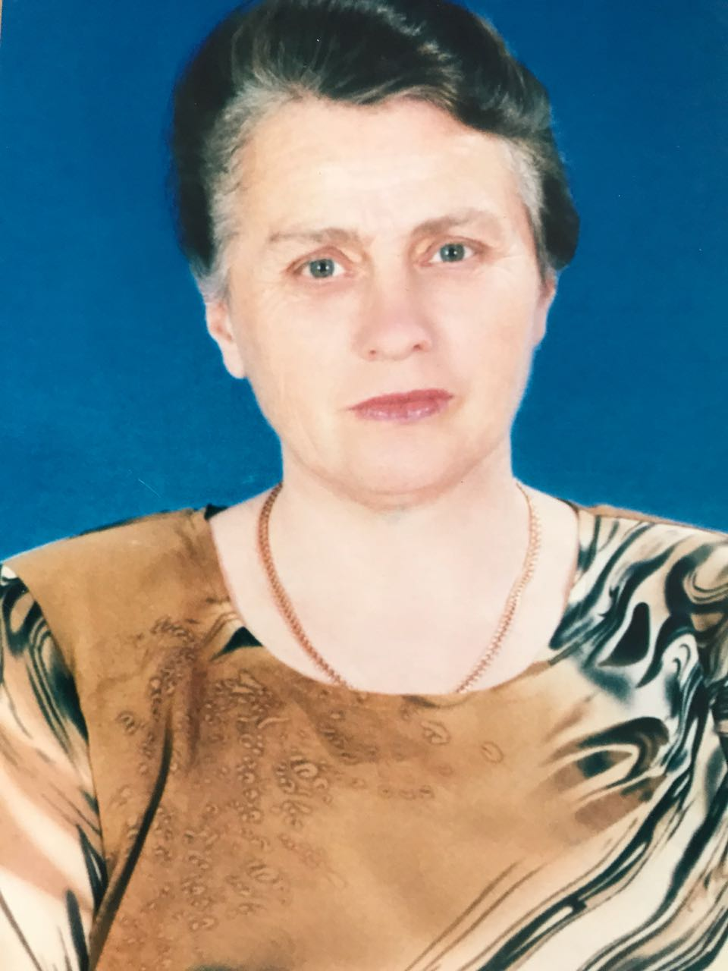
Она имела высшую квалификационную категорию, была награждена многочисленными грамотами Управления образования и Министерства образования, науки и по делам молодёжи КБР, МНО РСФСР, за значительные заслуги в области образования ей присвоено звание «Отличник народного просвещения». Лариса Зубаниловна одна из тех учителей, после которых очень трудно завоевать любовь детей. Её влияние на учеников не иссякала ещё долгие годы после того, как она рассталась со своими воспитанниками.

Караева Людмила Хасановна, учитель начальных классов. Проработала в системе образования 45 лет. Учитель – самородок, которая осветила своим внутренним светом сердца многих сотен учеников. Давно замечено, что возле внутренне богатых и одарённых людей вырастают не менее окрылённые ученики. Людмила Хасановна была именно таким учителем. У её учеников были горящие, как маяки, глаза, показывающие, что она ведёт корабль знаний правильным курсом.
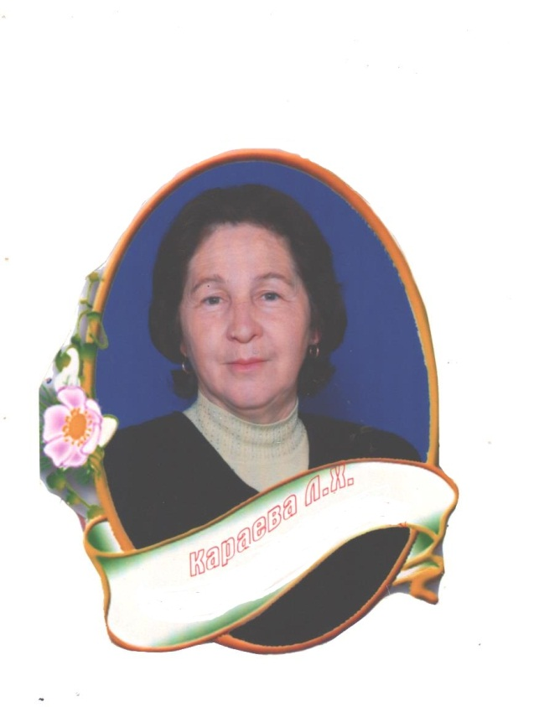
За плодотворную педагогическую деятельность награждена многочисленными грамотами Управления образования и Министерства образования, науки и по делам молодёжи, МНО РСФСР, за значительные заслуги в области образования ей присвоено звание «Отличник народного просвещения».

Орсаева Татьяна Мухамедовна, учитель начальных классов. Проработала в системе образования свыше 50 лет. Она стала для многих малышей путеводной звездой. Сочетание высокой требовательности с отзывчивостью и уважением к людям, умением найти подход к любому ученику, большой работоспособностью и знаниями снискали глубокое уважение к Татьяне Мухамедовне. Она награждена многочисленными грамотами Управления образования и Министерства образования, науки и по делам молодёжи КБР, Правительства КБР, Министерства просвещения РСФСР, ей присвоено звание «Отличник народного просвещения».

Дукова Лиза Мухамедовна, учитель начальных классов. Проработала в системе образования 47 лет.

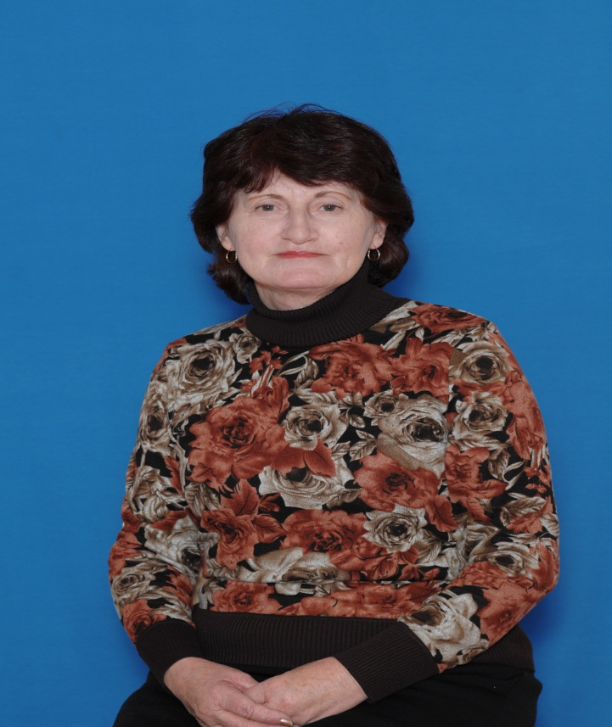

Лиза Мухамедовна сумела создать в своём классе особенный школьный мир, в котором было хорошо всем ученикам. У неё был неиссякаемый источник творческих идей и планов, которые успешно реализовывала. Она умела видеть в каждом ребёнке творческое начало, помогала детям сделать первые шаги в творчестве и учёбе для радостной и счастливой жизни. За плодотворную деятельность в системе образования района награждена многочисленными грамотами Управления образования и Министерства образования, науки и по делам молодёжи КБР, Правительства КБР, Министерства просвещения РСФСР, ей присвоено звание «Отличник народного просвещения».

Гермашикова Эльмера Хаджимуратовна, учитель географии. Проработала в системе образования 45 лет.
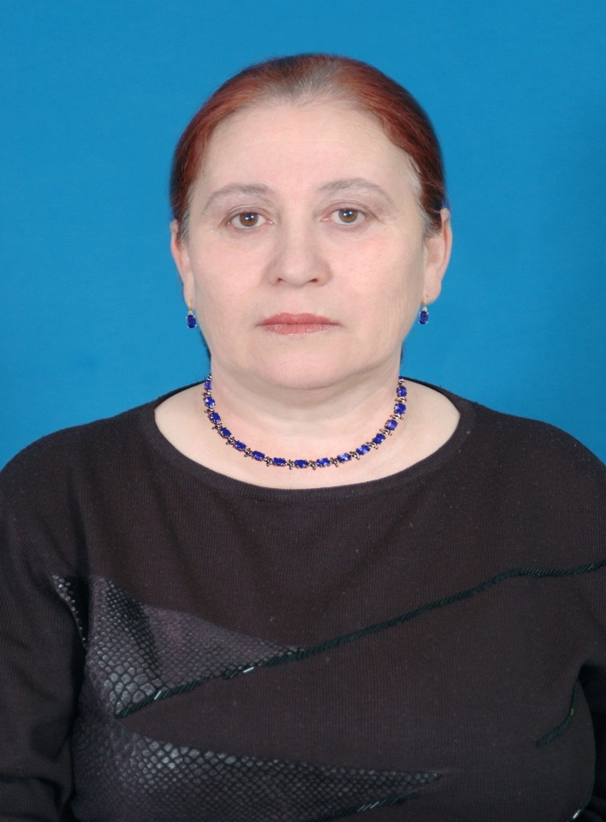

Эльмера Хаджимуратовна сочетала в себе все добрые чувства учителя: любовь, радость, искренность, великодушие, понимание. Для неё «учитель» - не профессия была, не общественное положение, не хобби, не работа. Для неё быть учителем означало жить. За плодотворную деятельность в системе образования района награждена многочисленными грамотами Управления образования и Министерства образования, науки и по делам молодёжи КБР.

Шомахов Михаил Гудзович, учитель истории, проработавший в системе образования свыше 50 лет. Прекрасный, талантливый педагог, сумевший сделать обучение и воспитание интересным, доступным, плодотворным. За многолетнюю работу в системе образования района награждён многочисленными грамотами Управления образования и Министерства образования, науки и по делам молодёжи КБР, Правительства КБР, Министерства просвещения РСФСР, ему присвоено звание «Отличник народного просвещения».

Маремкулова Тамара Хатимовна, учитель русского языка и литературы. Проработала в системе образования 45 лет. Тамара Хатимовна в совершенстве знала преподаваемый предмет, её уроки отличались интенсивностью, разнообразием и неординарностью форм. Она отдавала детям всю энергию, душевные силы, человечность, любовь, в которой сочетались и сердечная ласка, и мудрая строгость, и требовательность.
За многолетнюю работу в системе образования района награждена многочисленными грамотами Управления образования и Министерства образования, науки и по делам молодёжи КБР, Министерства просвещения РСФСР, ей присвоено звание «Отличник народного просвещения».

Шомахова Нина Ахметхановна, учитель биологии. Она проработала в системе образования района 45 лет. Нина Ахметхановна отличалась беззаветной любовью к детям, безграничной верой в их возможности. За плодотворную деятельность в системе образования района награждена многочисленными грамотами Управления образования и Министерства образования, науки и по делам молодёжи КБР.

Шомахова Елизавета Мурадиновна, учитель истории и обществознания. Она проработала в системе образования 32 года. Елизавета Мурадиновна великолепный учитель, которая радовалась малейшему успеху каждого ученика, поднимала его авторитет, давала почувствовать ему радость победы, вела за собой в мир знаний так, что он чувствовал только единодушное биение своего и сердца учителя. За плодотворную деятельность в системе образования района награждена многочисленными грамотами Управления образования и Министерства образования, науки и по делам молодёжи КБР.

